Ангарский городской округ
Муниципальное автономное общеобразовательное учреждение
«Ангарский лицей №1»
Калашникова Татьяна Николаевна, учитель физики
Конкурсная номинация №3 «Лучшая методическая разработка учебно - методического пособия»
Тема: «Тренажер по физике для самоконтроля,
обучающихся 7 класса»

Оглавление:

- Вводная часть …………………………………………..3-4
- Образец теста с правильными ответами………………5-9
- Образец теста для самостоятельного решения………..10-13
- Ответы…………………………………………………...14
- Экспериментальные задания…………………………...15-18
- Список используемой литературы……………………..20

Итак, ты решил проверить свои знания, полученные за весь учебный год. Поздравляем тебя! Ты сделал правильный выбор! Так как при поступлении в технические, железнодорожные, естественнонаучные вузы Иркутской области и страны абитуриенты проходят испытания именно по предметам физико-математического цикла. «Профильное ядро» составляют физика, математика и информатика, т.е. предметы, которые отмечены в перечне вступительных испытаний на естественно-научные, технические, технологические, геологические, кибернетические и другие смежные специальности. Правда для этого нужно еще одно, и может быть, самое главное – твой труд. У нас в лицее нет «водопада знаний» под который можно встать, и выйти Всезнайкой. И если ты слышал об успехах наших ребят – то это на 98 % их труд и труд их наставников.
Прежде чем стать студентом нужно пройти вступительные испытания. Для этого в течение 5 лет нужно трудиться. Я предлагаю вам в конце года проходить тренажер самоконтроля. В ходе учебного процесса и при подготовке к испытаниям необходимо придерживаться 10 «секретам»:
1. Подготовьте свое рабочее место, где всё должно способствовать успеху: тишина, расположение учебных пособий, строгий порядок.
2. Сядьте удобнее за стол, положите перед собой чистые листы бумаги, справа – тетради и учебники. Вспомните все, что знаете по данной теме и запишите это в виде плана или тезисов на чистых листах бумаги слева. Потом проверьте правильность, полноту и последовательность знаний по тетрадям и учебникам. Выпишите то, что не сумели вспомнить на правой стороне листов бумаги и там же запишите вопросы, которые следует задать Вашему учителю на консультации. Не оставляйте ни одного неясного места в своих знаниях.
3. Работайте по своему плану. Вдвоем рекомендуется готовиться только для взаимопроверки или консультации, когда в этом возникает необходимость.
4. Подготавливая информацию по любой теме, выделите основные мысли в виде тезисов и подберите к ним в качестве доказательства главные факты, цифры, примеры. Ваша информация должна быть краткой, содержательной, концентрированной.
5. Помимо повторения теории не забудьте подготовить практическую часть, чтобы свободно и умело показывать навыки решения задач.
6. Установите четкий режим работы и режим дня. Разумно чередуйте отдых и труд, питание, нормальный сон и пребывание на свежем воздухе.
7. Толково используйте консультации учителя. Приходите на них, солидно поработав дома с заготовленными конкретными вопросами, а не просто послушать.
8. Не допускайте как излишней самоуверенности, так и недооценки своих способностей и знаний. В основе уверенности лежат твердые знания. Нельзя идти на экзамены, не повторив все темы. Ведь может получиться так, что решающим станет тот единственный вопрос, который Вы не повторили.
9. Не забывайте связывать свои знания по любому предмету с современностью. Знайте, где и как полученные в школе знания можно использовать на благо Родины. Приводите как можно больше примеров из быта, техники, природы.
10. Когда вы откроете итоговое задание, спокойно обдумайте вопросы. Не волнуйтесь, если что-то забыли.

Тренажер по курсу 7 класса содержит 20 вопросов в части 1. Эти вопросы помогут тебе проявить себя в воспроизведении предметных результатов. Часть 2 состоит из пяти заданий, два из которых на установление соответствий двух множеств, а три – решение стандартных задач (потому, что как ни крути, а умение решать задачи – есть лучший способ проверки усвоения предмета!). Еще притаилась одна, но сложная, а потому интересная задача. Прояви себя творчески при анализе условия и решении этой задачки.

Цель этого самоконтроля — проверка уровня усвоения обучающимися понятий и законов, излагаемых в курсе физики 7 класса; навыков, приобретенных при выполнении лабораторных работ и при работе с различными задачниками. После выполненного теста следуют экспериментальные задачи, которые можно провести в домашних условиях, используя приобретённые знания и умения в практической деятельности и повседневной жизни для рационального использования простых механизмов, обеспечения безопасности в процессе их использования. Все задания (тестовые и экспериментальные) соответствуют требованиям к планируемым результатам основной образовательной программы основного общего образования, в соответствии с Федеральным государственным образовательным стандартом общего образования по физике.

Желаем удачи!

Образец теста для итогового самоконтроля обучающихся 7 класса по физике.

ЧАСТЬ 1
Давай посмотрим, есть ли у нас пробелы в знаниях теории…
1. | Время в Международной системе единиц (СИ) измеряется в ... .  1. сутках 2. часах 3. минутах 4. секундах  Комментарий. Готовясь к экзамену, ты должен помнить, что в Международной системе длина измеряется в метрах, время – в секундах, а масса – в килограммах. Правильный ответ – 4.
2. | 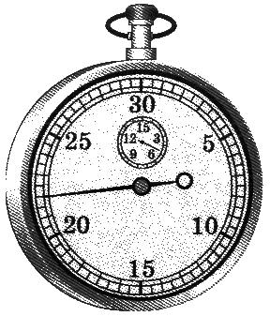  5. Цена деления шкалы прибора, изображенного на рисунке, равна ....  1. 0,5 с 2. 1,0 с 3. 3,0 с 4. 5,0 с  Комментарий. Посмотри внимательно на прибор. Это секундомер. Там две шкалы: одна минутная, другая секундная. Нас интересует секундная. Цена деления – 0,5 с.
3. | 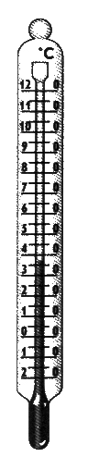  При выполнении лабораторной работы с прибором, изображенным на рисунке, его показание следует записать как ....  1. (31±0,5)°С 2. (35 ± 5) °С 3. (35 ±2,5) °С 4. (36 ± 1) °С  Комментарий. Запомни! Если на приборе не указана погрешность, то ее следует принять равной половине цены деления прибора. На рисунке видно, что цена деления 5 ⁰С. Следовательно, правильный ответ 3.
4. | Различие между твердым и жидким состоянием вещества проявляется в том, что, в отличие от твердого тела, жидкость при небольших воздействиях на нее ....  1. сохраняет и форму, и объем  2. не сохраняет форму и не сохраняет объем  3. не сохраняет объем, хотя и сохраняет форму  4. не сохраняет форму, хотя и сохраняет объем  Комментарий. Из теории ты должен помнить, что твердые тела сохраняют и форму и объем, жидкие сохраняют объем и принимают форму сосуда, в котором находятся, а газы не имеют ни формы, ни объема. Поэтому правильный ответ – 4.
5. | В начале опыта в сосуде снизу находится концентрированный раствор медного купороса, над ним — вода (рис. А). Как будет выглядеть содержимое сосуда через четыре недели, правильно показано на рисунке ....  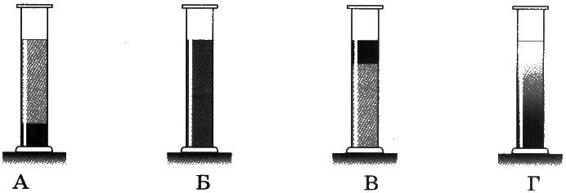  1. А 2. Б 3. В 4. Г  Комментарий. Вспомни, что такое диффузия. Тогда ты увидишь, что правильный ответ - 2
6. | Капля воды падает в жидкий азот, находящийся при температуре –172 °С. В какой момент  скорость беспорядочного движения молекул в капле воды минимальна?  1. в начальный момент падения  2. в момент вхождения капли в жидкий азот  3. после падения на дно сосуда  4. в любой момент времени скорость молекул воды одинакова  Комментарий. Скорость движения молекул прямопропорциональна температуре капли. Следовательно, правильный ответ – 3.
7. | Путь равен 202 см. Этот путь, выраженный в основных единицах СИ, равен ....  1. 20,2 мм 2. 2,02 м 3. 0,202 м 4. 2020 мм  Комментарий. Как мы говорили в задании А1, основной единицей расстояния в СИ является метр. В 1 метре 100 см, в а 1 см – 0,01 м. Поэтому в 202 см – 2,02 м. Правильный ответ – 2.
8. | Скорость 54 км/ч в единицах СИ равна ....  1. 5400 м/с 2. 15 м/с 3. 0,015 м/с 4. 5,4 м/с  Комментарий. Для перевода скорости из км/ч в м/с надо 54 км/ч поделить на 3,6. Правильный ответ – 15 м/с. Подумай, что нужно сделать, чтобы осуществить перевод м/с → км/ч.
9. | 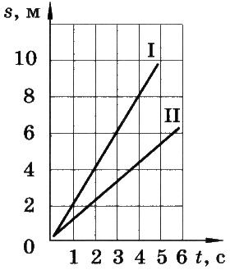  На рисунке приведены графики зависимости пройденного пути от времени при прямолинейном движении для двух тел. Сравнивая графики, можно утверждать, что ...  1. скорость тела I больше скорости тела II  2. скорость тела I меньше скорости тела II  3. скорость тела I равна скорости тела II  4. скорости обоих тел менялись с течением времени  Комментарий. Посмотри на график: за одно и тоже время тело I проходит путь больший, чем тело II (например, за 4 с.), а это возможно только, если скорость тела I больше скорости тела II. Правильный ответ – 1.
10. | При нагревании тело расширяется. При этом плотность вещества, из которого оно сделано, ....  1. не меняется 2. увеличивается 3. уменьшается  4. сначала увеличивается, потом уменьшается  Комментарий. Так как тело расширяется, то его объем увеличивается. Плотность равна отношению массы к объему, т.е. обратно пропорциональна объему, а значит, при увеличении объема плотность уменьшается. Правильный ответ – 3.
11. | Параллелепипед сделан из чугуна, плотность которого 7000 кг/м³. Его высота 1 см, ширина 2 см, длина 3 см. Масса параллелепипеда равна ....  1. 42 г 2. 42 кг 3. 1167 кг 4. 1,17г  Комментарий. Объем параллелепипеда равен произведению высоты на ширину и на длину, т.е. 0,01∙0,02∙0,03 = 0,000006. Масса равна произведению плотности на объем, т.е. m = 7000∙0,000006 = 0,042 кг или 42 г. Правильный ответ – 1.
12. | После того как на одну чашу весов поместили тело, а на другую — весь набор изображенных на рисунке гирь, весы пришли в равновесие. Масса тела равна ...  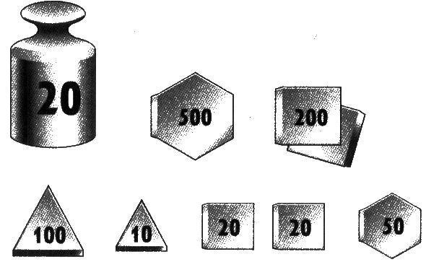  1. 21,1 г 2. 31,0 г 3. 1300 г 4. 1120 г  Комментарий. Все складываем! Но сначала вспомним, что 1 мг = 0,001 г, а 1 г = 1000 мг, т.е. 500 мг = 0,5 г, 200 мг = 0,2 г, 100 мг = 0,1 г, 50 мг = 0,05 г, 20 мг – 0,02 г, 10 мг = 0,01 г. Теперь смотрим на рисунок: 20 г + 0,5 г + 2∙0,2 г + 0,1 г + 0,01 г + 2∙0,02 г + 0,05 г = 21,1 г. Правильный ответ – 1.
13. | Результат действия силы зависит ....  1. только от модуля этой силы  2. только от направления этой силы  3. только от точки приложения этой силы  4. и от модуля, и от направления, и от точки приложения сил  Комментарий. Сила – векторная величина! Следовательно, она, как и любой вектор в математике, характеризуется модулем и направлением, а с точки зрения физики, еще важна и точка приложения! Поэтому правильный ответ – 4.
14. | Сила тяжести — это сила, с которой ....  1. Земля притягивает к себе тело  2. тело притягивает к себе Землю  3. тело притягивается к эталону массы  4. тело давит на весы  Комментарий. По определению силы тяжести правильный ответ – 1!
15. | Значение силы трения скольжения зависит ....  1. только от материала соприкасающихся тел  2. только от степени их обработки (шероховатости)  3. только от силы, прижимающей одно тело к поверхности другого  4. от всех перечисленных выше факторов  Комментарий. Посмотри в учебнике параграф «Сила трения». Тебе сразу станет понятно, что правильный ответ – 4!
16. | Выразите в паскалях (Па) давление, равное 0,05 кПа.  1. 0,0005 Па 2. 5 Па 3. 50 Па 4. 500 Па  Комментарий. Вспомни, что означает приставка «кило». Тогда сразу увидишь правильный ответ – 3!
17. | Латунный кубик с длиной ребра 2 см оказывает на горизонтальный стол давление, равное ....  1. 33 Па 2. 170 Па 3. 1666 Па 4. 34 000 Па  Комментарий. Хм… кубик… значит, как известно из математики, все грани равны. Вспомним, что давление равно отношению силы давления (в данном случае силы тяжести) к площади опоры. Площадь опоры – квадрат! Значит его площадь равна 0,02⋅0,02 = 0,0004 м². Сила тяжести это произведение массы на g. Масса есть плотность, умноженная на объем. Объем кубика равен площади на величину грани, т.е. 0,0004⋅0,02 = 0,000008 м³. Посмотрим плотность латуни в справочной литературе – 8500 кг/м³. Значит, масса равна 8500⋅0,000008 = 0,068 кг. Сила тяжести = 0,068⋅9,8 = 0,6664 Н, а давление – 0,6664/0,0004 = 1666 Па. Ух, сколько много вычислений! Правильный ответ – 3!
18. | Рассмотрите рисунок. Девочка провалилась в снег, а мальчик не провалился, потому что ....  1. сила тяжести, действующая на девочку, существенно больше  2. сила тяжести, действующая на девочку, существенно меньше  3. площадь соприкосновения подошв девочки со снегом значительно меньше площади соприкосновения лыж мальчика со снегом  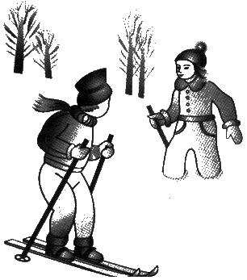  4. площадь соприкосновения подошв девочки со снегом значительно больше площади соприкосновения лыж мальчика со снегом  Комментарий. Давление обратно пропорционально площади опоры. У мальчика она больше, значит, давление на снег меньше. Вот и не проваливается! Правильный ответ – 3!
19. | Жидкость налита в сосуд до высоты Н. Давление жидкости в сосуде на расстоянии h от дна сосуда пропорционально ....  1. h 2. Н 3. (Н + h) 4. (Н - h)  Комментарий. На уровне h давит сверху слой (H-h). Теперь, наверное, понятно, что правильный ответ – 4! Если не понятно, то нарисуй задачу, отметь все высоты и вспомни формулу гидростатического давления P = ρ⋅g⋅h.
20. | Три тела на нитях погружены в керосин на разную глубину. Объем тел одинаков, материал разный. Сравните архимедовы силы, действующие на тела.  1. F₁ > F₂ > F₃. 2. F₁ < F₂ < F₃. 3. F₁ < F₂ = F₃. 4. F₁ = F₂ = F₃.  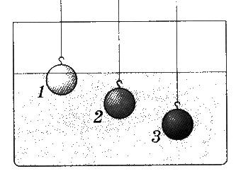  Комментарий. Сила Архимеда равна произведению плотности среды, в которую оно погружено, на g и на объем тела, погруженного в жидкость. Следовательно, от плотности погружаемого тела сила Архимеда не зависит! Первое тело погружено в керосин не полностью, а значит, сила Архимеда, действующая на него – минимальна, а два других полностью погрузили. Значит, правильный ответ – 3!

ЧАСТЬ 2
В этой части мы проверим, как ты усвоил основной материал… Можешь ли его применить?!.

1. К каждой позиции первого столбца подбери соответствующую позицию второго и запиши в таблицу выбранные цифры под соответствующими буквами.
ФИЗИЧЕСКИЕ ВЕЛИЧИНЫ ЕДИНИЦЫ ИХ ИЗМЕРЕНИЯ
А. Плотность 1) кг
Б. Длина 2) см
В. Сила 3) кг/м³
4) м
5) Н
6) Н/кг
А | Б | В
3 | 4 | 5
Комментарий. Давай вспоминать: плотность это отношение массы тела к его объему, а значит кг/м³. Во втором столбце этому соответствует цифра 3. Записываем её в таблицу под буквой А. Дальше видим, что есть две единицы измерения длины: см и м. Вспоминаем, что в СИ единицей длины является метр!. Поэтому под буквой Б записываем 4. Ну, и наконец, сила измеряется в ньютонах (Н). То есть под буквой В пишем 5. Правильная последовательность цифр – 3 4 5!
2. К каждой позиции первого столбца подбери соответствующую позицию второго и запиши в таблицу выбранные цифры под соответствующими буквами.
ФИЗИЧЕСКИЕ ВЕЛИЧИНЫ ФОРМУЛЫ ДЛЯ ИХ ВЫЧИСЛЕНИЯ
А. Плотность 1) m⋅V
Б. Масса 2) ρ⋅V²
В. Объем 3) m⋅ρ
4) V⋅ρ
5) m/V
6) m/ρ
А | Б | В
5 | 4 | 6
Комментарий. Вспомни формулу плотности ρ = m/V и получишь правильную последовательность цифр – 5 4 6!
3. | Чему равно показание барометра на уровне московской телевизионной башни h = 540 м, если внизу башни барометр показывает давление р₀ = 755 мм.рт.ст.? Плотность воздуха при 27 ⁰С считать равной 1,18 кг/м³.  Решение: Для перевода внесистемной единицы давления в системную составим пропорцию:  р₀ Па – 755 мм.рт.ст.  10⁵ Па – 760 мм.рт.ст. Откуда р₀ = 0,99⋅10⁵ Па.  Пренебрегая изменением плотности воздуха с высотой, можно записать: р = р₀ - ρ_{возд}gh ≈ 0,83⋅10⁵ Па.  Ответ: р = 0,83⋅10⁵ Па.
4. | Чугунный шар имеет массу 800 г при объеме 135 см³. Сплошной или полый этот шар?  Решение: Вывод по вопросу задачи сделаем из сопоставления табличного значения плотности чугуна и плотности чугунного шара. Табличное значение плотности чугуна 7 г/см³. Найдем плотность чугунного шара по формуле ρ = m/V = 800 г / 135 см³ ≈ 5,9 г/см³. Так как табличное и расчетное значения не совпадают делаем вывод, что шар внутри полый.  Ответ: Полый
5. | Прямоугольная баржа длиной 5 м и шириной 3 м после загрузки осела на 50 см. Определите вес груза, принятого баржей. Ответ дать в килоньютонах.  Решение: По закону Архимеда вес вытесненной воды равен весу груза, т.е.  Ответ: Р = 75 кН.

Давай проверим, умеешь ли ты применять знания в сложной, не знакомой ситуации, сможешь ли творчески подойти к решению задач?!.
6. | Слиток сплава двух металлов (золота и меди) с плотностями ρ₁ и ρ₂ в воздухе имеет вес Р₁, а в воде – Р₂. Найти вес каждого из металлов в слитке, считая, что объемы металлов при сплавлении не изменяются.  Решение: По определению F_{А} = ρ_{в}gV. С другой стороны F_{А} = Р₁ – Р₂. Приравнивая правые части уравнении, найдем объем слитка: . Пусть V₁ – объем золота с плотностью ρ₁, а (V-V₁) – объем меди с плотностью ρ₂. Тогда . Отсюда . Окончательно , , где .  Ответ: , , где .

ТЕСТ ДЛЯ САМОСТОЯТЕЛЬНОГО РЕШЕНИЯ
ЧАСТЬ 1
1. | Выберите пару слов, объединяющую в себе названия вещества и тела.  1. глина — скульптура 2. дверь — ручка 3. свет — тень 4. кофе — мед
2. | 23 сентября 1846 г. И. Галле, направив телескоп в ту часть небосклона, где, по расчетам ученых, должна была находиться восьмая планета Солнечной системы, обнаружил в этом месте планету, названную позднее Нептуном. Этот факт является ....  1. объяснением физического явления  2. научной гипотезой  3. экспериментом, подтверждающим теорию  4. экспериментом, лежащим в основе теории
3. | 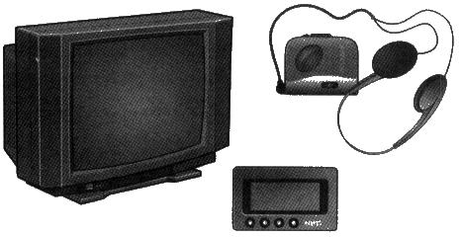  В каком из приведенных на рисунке технических устройств используется электродвигатель?  1. в телевизоре 2. в калькуляторе 3. в плейере 4. ни в одном из указанных
4. | Капля расплавленного олова падает из воздуха в воду. В какой точке полета скорость беспорядочного движения атомов олова минимальна?  1. в начальной точке полета  2. при вхождении капли олова в жидкость  3. на дне сосуда с водой  4. скорость беспорядочного движения атомов олова одинакова везде
5. | Капля ртути принимает на поверхности стекла форму шарика, а по поверхности свинца растекается. Это различие объясняется тем, что атомы ртути притягиваются друг к другу....  1. сильнее, чем к молекулам стекла и атомам свинца  2. слабее, чем к молекулам стекла и атомам свинца  3. сильнее, чем к молекулам стекла, но слабее, чем к атомам свинца  4. слабее, чем к молекулам стекла, но сильнее, чем к атомам свинца
6. | Изображенный на рисунке опыт доказывает…  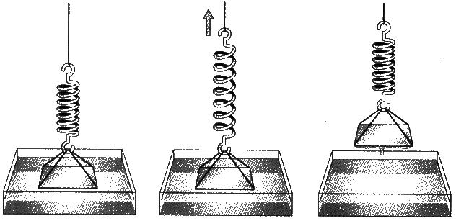  1. наличие хаотического движения молекул  2. отсутствие взаимодействия между молекулами  3. наличие отталкивания между молекулами  4. наличие притяжения между молекулами
7. | 1. Движутся три тела: трамвай (1) по рельсам, мел (2) по доске и скалолаз (3) по вертикальному склону. Траектория движения имеется ....  1. только у тела 1  2. только у тела 2  3. только у тел 1 и 2  4. у всех трех тел
8. | 2. Муравей проделал путь 14 см. Этот путь, выраженный в основных единицах СИ, равен ....  1. 1,4 мм 2. 140 мм 3. 0,14 м 4. 1,4 м
9. | 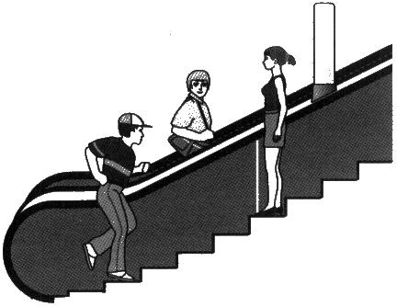  Юноша бежит по эскалатору метро (см. рис.). При этом его кепка обязательно движется относительно ....  1. его головы 2. девушки 3. осветительного фонаря 4. человека на противоположно движущемся эскалаторе
10. | В поезде, движущемся прямолинейно и равномерно, на столике стоит кружка, находясь на одной вертикали с конфетой, лежащей на краю верхней полки. Если конфету чуть подтолкнуть, она упадет вниз ....  1. точно в кружку  2. мимо кружки: ближе к «голове» поезда  3. мимо кружки: ближе к «хвосту» поезда  4. мимо кружки: ближе к окну вагона
11. | Плотность воды 1 г/см³, плотность льда при той же температуре 0,9 г/см³. Значит, при замерзании воды ....  1. масса образовавшегося льда меньше первоначальной массы воды.  2. масса образовавшегося льда больше первоначальной массы воды  3. объем образовавшегося льда меньше первоначального объема воды  4. объем образовавшегося льда больше первоначального объема воды
12. | На рисунке показан опыт с двумя тележками, соединенными легкой пружинкой. По результатам опыта можно утверждать, что ....  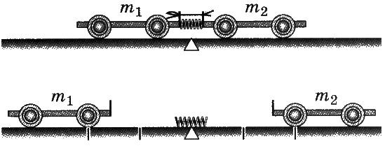  1. тележки сделаны из разного материала 3. m₁> m₂  2. m₁ = m₂ 4. m₁ < m₂
13. | У тела, на которое воздействует другое тело, может измениться ....  1. только числовое значение скорости  2. только направление скорости  3. только форма  4. и числовое значение скорости, и ее направление, и форма
14. | Изменение вектора скорости тела при действии на него силы ....  1. зависит только от модуля этой силы  2. зависит только от направления этой силы  3. зависит и от модуля силы, и от ее направления  4. не зависит ни от модуля силы, ни от ее направления
15. | 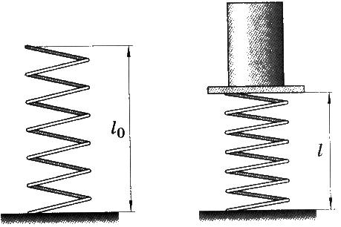  Модуль силы упругости сжатой пружины (k — жесткость пружины), изображенной на правом рисунке, равен ... .  1. kl 2. k(l – l₀) 3. k(l₀ – l) 4. k(l ₀ + l)
16. | Куб с площадью основания 3 м² действует перпендикулярно поверхности стола с силой 3000 Н. При этом давление на поверхность стола равно ....  1. 9800 Па 2. 9000 Па 3. 1000 Па 4. 333 Па
17. | Выразите в паскалях (Па) давление, равное 200 кПа.  1. 0,2 Па 2. 2 Па 3. 20 000 Па 4. 200 000 Па
18. | В опыте, изображенном на рисунке, доска с гвоздями провалилась в песок, потому что ....  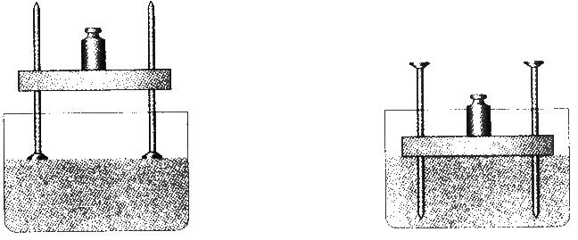  1. сила тяжести, действующая на гирю, увеличилась  2. сила тяжести, действующая на гирю, уменьшилась  3. давление гвоздей на поверхность песка увеличилось  4. давление гвоздей на поверхность песка уменьшилось
19. | 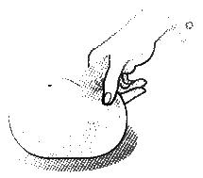  На рисунке показан опыт с водой, налитой в дырявый резиновый шарик. Появление фонтанчика воды объясняется тем, что давление, производимое рукой на шарик с водой вниз, ....  1. не передается через жидкость  2. передается только вниз  3. передается только вверх  4. передается в жидкости по всем направлениям одинаково
20. | 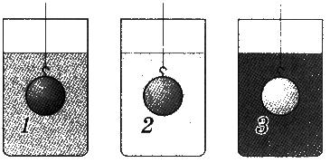  Три тела одинакового объема погружают в разные жидкости (ρ₁ > ρ₂ > ρ₃). Сравните архимедовы силы, действующие на эти тела.  1. F₁ > F₂ > F₃  2. F_{l} < F₂ < F₃  3. F₁ = F₂ = F₃  4. ответ зависит от материала, из которого сделаны тела

ЧАСТЬ 2
1. К каждой позиции первого столбца подбери соответствующую позицию второго и запиши в таблицу выбранные цифры под соответствующими буквами.
ФИЗИЧЕСКИЕ ВЕЛИЧИНЫ ЕДИНИЦЫ ИХ ИЗМЕРЕНИЯ
А. Скорость 1) сутки
Б. Время 2) см/с
В. Давление 3) Н/м²
4) с
5) м/с
6) Н/м
А | Б | В
2. К каждой позиции первого столбца подбери соответствующую позицию второго и запиши в таблицу выбранные цифры под соответствующими буквами.
ФИЗИЧЕСКИЕ ВЕЛИЧИНЫ ФОРМУЛЫ ДЛЯ ИХ ВЫЧИСЛЕНИЯ
А. Скорость 1) S⋅t
Б. Путь 2) S⋅v²
В. Время 3) v/t
4) v⋅t
5) S/t
6) S/v
А | Б | В

3. | У подножия горы давление нормальное. Какое давление на высоте 1200 м?
4. | В пустую мензурку массой 240 г налили жидкость объемом 75 см³. Масса мензурки с жидкостью 300 г. Какую жидкость налили в мензурку?
5. | После разгрузки баржи её осадка в реке уменьшилась на 60 см. Определите массу груза, снятого с баржи, если площадь сечения баржи на уровне воды равна 240 м².

6. | Медный шар с внутренней полостью весит в воздухе 2,59 Н, а в воде – 2,17 Н. Определите объем внутренней полости.

Коды правильных ответов:

Часть 1
1. | 2. | 3. | 4. | 5. | 6. | 7. | 8. | 9. | 10. | 11. | 12. | 13. | 14. | 15. | 16. | 17. | 18. | 19. | 20.
1 | 3 | 3 | 3 | 3 | 4 | 4 | 3 | 2 | 1 | 4 | 2 | 4 | 3 | 3 | 3 | 4 | 3 | 4 | 1

Часть 2
1 | 2 | 3 | 4 | 5 |  | 6
5 4 3 | 5 4 6 | 660 мм.рт.ст. | керосин | 3090 т |  | 13 см³

Экспериментальный этап
Предлагаем провести и объяснить следующие экспериментальные задачи.
В пяти первых экспериментах приведен и проанализирован полученный результат. Проверьте, правильно ли это? Если найдете ошибки, то исправьте их.
Следующие четыре задания проделайте самостоятельно и опишите полученный результат.
Экспериментальное задание можно представить видеофайлом.

11. | 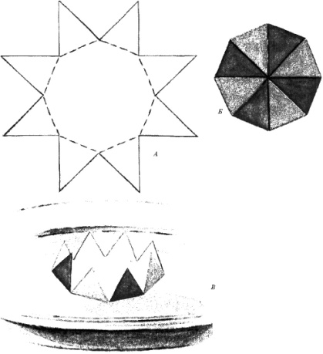  Требуется.  Лист бумаги, цветные карандаши, ножницы, глубокая тарелка с водой.  Ход опыта:  - Вырежи из бумаги звездочку, как показано на рисунке, и раскрась ее.  - Загни лепестки по пунктирным линиям внутрь.  - Положи бумажный цветок в тарелку с водой.  Результат  Цветок постепенно раскроется.  Это потому…  …что вода в силу капилярности проникает в самые маленькие пустые пространства между волокнами бумаги и заполняет их. Бумага набухает, сгибы на ней распрямляются, и цветок распускается.
22. | 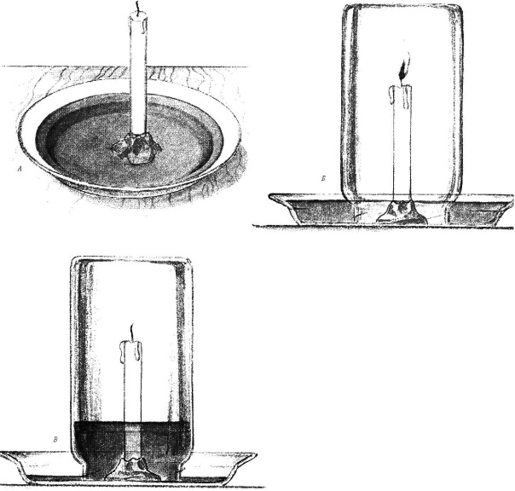  Требуется  Глубокая тарелка, свеча, стеклянная банка высотой больше свечи, вода, чернила, спички пластилин.  Ход опыта  1.Закрепи свечу на дне тарелки с помощью пластилина.  2.Налей в тарелку немного воды и добавь несколько капель чернил, чтобы было наглядней.  3. Пусть кто-нибудь из взрослых зажжет свечу. Закрой свечу банкой.  Результат  Несколько мгновений спустя пламя свечи погаснет, а вода из тарелки войдет в банку, заняв примерно одну пятую часть ее высоты.  Это потому…  …что свеча при горении израсходовала часть воздуха – кислород. Вода под давлением извне вошла в банку и заняла место сгоревшего кислорода. Но заполнить всю банку вода не может, так как оставшаяся часть воздуха, состоящая в основном из азота, по-прежнему занимает свое место.
33. | 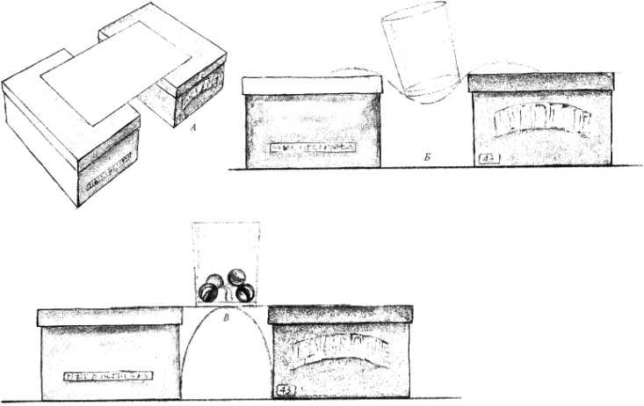  Требуется  два куска тонкого картона, широкий стакан, деревянные шарики, две коробки из-под обуви.  Ход опыта  1.Поставь обувные коробки на расстоянии 10 см друг от друга.  2.Положи между ними одну из картонок и поставь на нее стакан.  3.Согни вторую картонку в дугу и поставь ее под первую таким образом, чтобы они соприкасались серединами.  4.Снова поставь на верхнюю картонку стакан и положи в него несколько шариков.  Результат  Новая структура выдерживает вес стакана плюс вес шариков.  Это потому…  …что арочная структура очень прочна: если на нее сверху давит сила ( в нашем случае – вес стакана), то арка не прогибается, а сжимается. Благодаря этому свойству арочные конструкции используются при строительстве мостов, зданий, плотин.  Результат  Под весом стакана картонка прогибается.  Это потому…  …что картонка не в состоянии противодействовать силе тяжести, с которой действует на нее стакан.
44. | 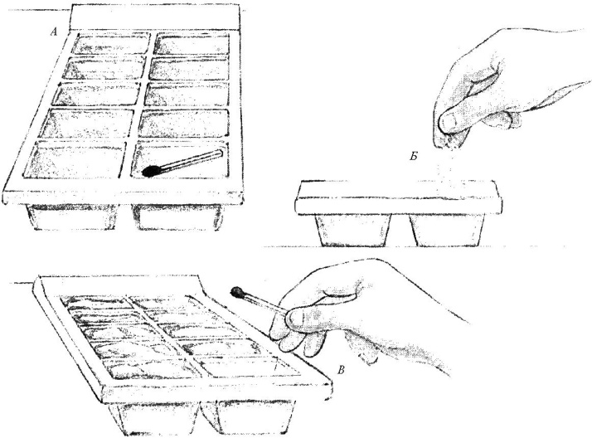  Требуется  Спички, соль тонкого помола, ванночка для приготовления льда, вода, морозильная камера.  Ход опыта  1.Наполни отделения ванночки водой.  2.В дно из отделений положи на воду спичку, она не утонет.  3.Поставь ванночку в морозильную камеру и дождись, когда она замерзнет.  4.Спичка окажется вмороженной в лед. Как вытащить ее, не дожидаясь, когда лед растает?  5.Посыпь соль на кубик, в котором заморожена спичка.  Результат  30 секунд спустя ты сможешь без труда вытащить спичку.  Это потому…  …что поверхностный слой льда растаял. Дело в том, что чистая вода замерзает при  температуре 0⁰С, а соленая при -20⁰С. Поэтому зимой улицы посыпают солью.
55. | 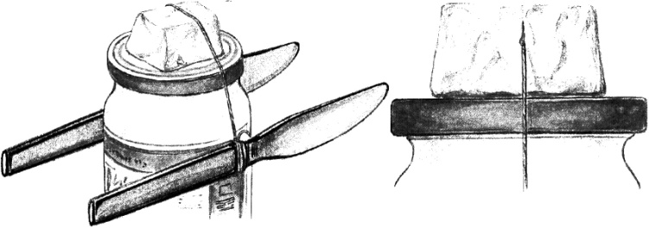  Требуется  прочная нить длиной 20-25 см , кубик льда, высокая банка с крышкой, два стальных столовых ножа, холодильник.  Ход опыта  1.Крепко привяжи ножи к двум концам нити.  2.Положи кубик льда на крышку банки. Наложи сверху нить, как показано на рисунке. Нить должна быть натянута, а ножи на одном уровне.  3.Осторожно поставь все сооружение в холодильник.  Результат  Нить медленно пройдет сквозь кубик льда, но тот останется целым.  Это потому  …что под сильным давлением нити лед плавится, но над нитью тут же замерзает снова. Дело в том, что высокое давление понижает температуру, при которой вода замерзает, но над нитью точка замерзания воды останется 0⁰С.
66. | 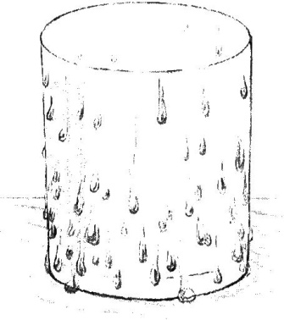  Требуется  стакан, морозильник.  Ход опыта  1.Абсолютно сухой стакан поставь в морозильную камеру.  2.Через полчаса вытащи стакан.  Результат  Стакан запотеет. Через несколько минут на его стенках образуются мелкие капельки воды. Потрогай стакан руками – пальцы станут мокрыми.  Это потому…
77. | 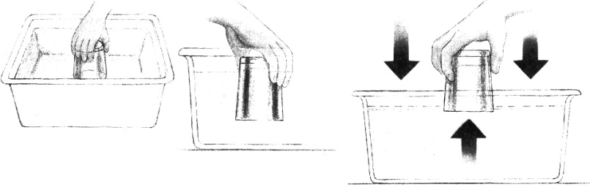  Требуется  тазик, стакан, вода.  Ход опыта  1.Опусти стакан в воду и опрокинь его донышком вверх.  2.Теперь поднимай стакан, но так, чтобы его края не достигали поверхности воды в тазике.  Результат  Вода в опрокинутом стакане поднимается выше уровня воды в тазике.  Это потому…
88. | 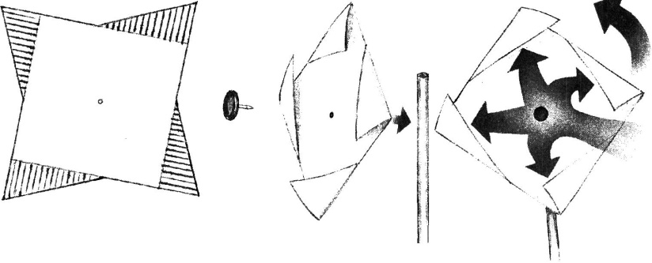  Требуется  кусочек легкого картона, карандаш, ножницы, кнопка, палочка.  Ход опыта  1.Придай кусочку картона форму, показанную на рисунке.  2.Отогни вперед заштрихованные части.  3.Свободно прикрепи центр вертушки к палочке кнопкой.  4.Поверни палочку таким образом, чтобы на вертушку попадал ветер.  Результат  Вертушка начинает быстро вращаться.  Это потому…
99. | 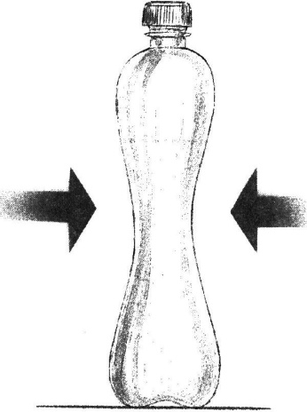  Требуется  полуторалитровая пластиковая бутылка с пробкой, горячая вода.  Ход опыта  1.Наполни бутылку горячей водой.  2.Несколько секунд спустя вылей воду и плотно закрути пробку.  Результат  Через несколько минут бутылка сожмется.  Это потому…

Удачи, юный экспериментатор!

СПИСОК РЕКОМЕНДУЕМОЙ ЛИТЕРАТУРЫ

- Перышкин А.В. Физика 7 кл.: Учебник для общеобразовательных учебных заведений. Дрофа, 2016г.
- Кабардин О.Ф., Кабардина С.И., Орлов В.А. Контрольные и проверочные работы по физике. М.: Дрофа, 2012г.
- Кабардин О.Ф., Орлов В.А. Физика. Тесты. 7-9 классы: Учебно-методическое пособие. М.: Дрофа, 2012г.
- Вайткене Л., Филлипова М.: Большая энциклопедия юного экспериментатора. АСТ, 2018г.
- Дэвид Маколи : Как все устроено. АСТ 2018г.

